BAB IV
HASIL DAN PEMECAHAN MASALAH

IV.1 ANALISA DATA HASIL PENELITIAN
Sebagaimana telah disebutkan pada bab sebelumnya mengenai permasalahan yang ada, penulis mencoba menganalisa permasalahan sehingga dapat ditarik kesimpulan yang nantinya dapat dijadikan solusi atau pemecahan masalah. Untuk hal ini penulis membahas tentang:

IV.1.1 Sekoci Penyelamat
Berdasarkan Safety Of Life At Sea (SOLAS) amandemen 2014 Pada Bab III seksi 2 pada peraturan 21. kapal penumpang bertonase kotor kurang dari 500 harus memiliki 1 sekoci penyelamat dan kapal penumpang yang memliki tonase kotor lebih dari 500 harus memiliki 2 sekoci penyelamat yang diletakkan di sisi – sisi kapal.
Tabel IV.1
Analisa Jumlah dan Kondisi Sekoci Penyelamat
No | Nama Kapal | Kapasitas  (orang) | Jumlah Sekoci  Eksisting | Jumlah  Awak  Kapal | Kapasitas Sekoci | Keterangan
1 | KMP. Ilelabalekan | 215 | 1 unit | 16 org | 15 | Tidak Terawat
2 | KMP. Ilemandiri | 400 | 2 unit | 16 org | 25 | Tidak Terawat
3 | KMP. Ranaka | 196 | 1 unit | 22 org | 20 | Tidak Terawat
4 | KMP. Umakalada | 400 | 2 unit | 18 org | 25 | Terawat
5 | KMP. Inerie II | 136 | 1 unit | 18 org | 20 | Tidak Terawat

Dari hasil survey diatas dapat dilihat bahwa kapal KMP. Ilemandiri dan KMP. Umakalada memenuhi syarat dalam jumlah kelengkapan untuk sekoci penyelamat, tetapi sekoci tersebut tidak berfungsi sehingga sekoci yang ada tidak dapat dioperasikan.
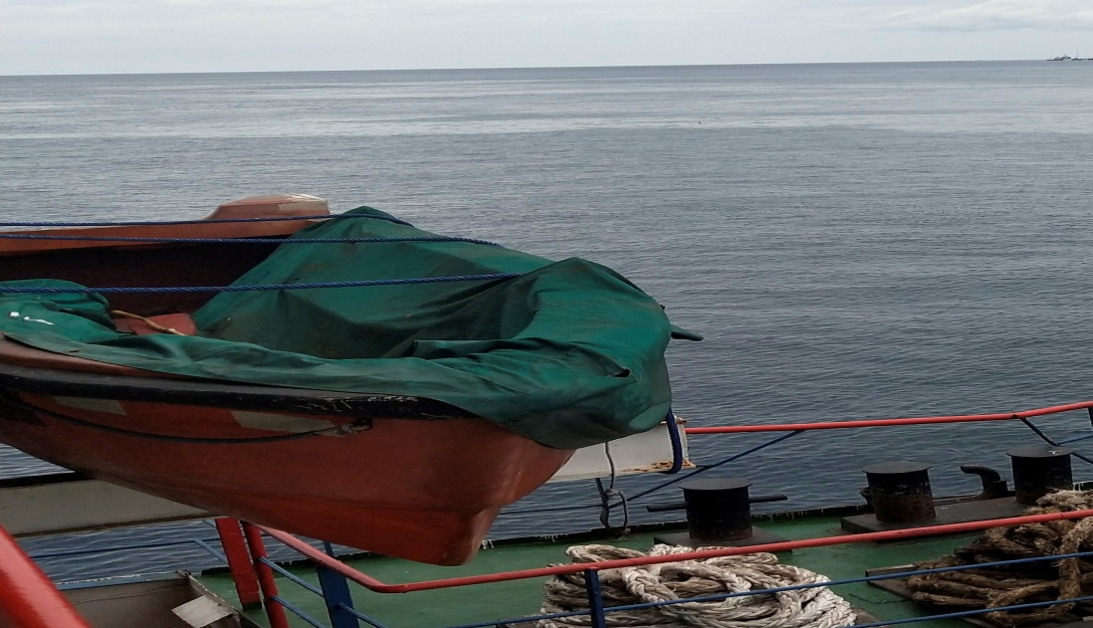
Gambar IV.1
Kondisi Sekoci

IV.1.2 Pelampung Penolong (Lifebuoy)
Berdasarkan Safety Of Life At Sea (SOLAS) amandemen 2014 Bab III, lifebuoy harus didistribusikan agar tersedia dikedua sisi kapal dan jumlah lifebuoy yang dipersyaratkan yang tertera dalam tabel berikut

Tabel IV.2
Persyaratan pelampung penolong (lifebuoy) sesuai SOLAS

Jumlah | Panjang kapal | Kondisi
8 unit | <60 meter | Dilengkapi Tali (30m), Lampu minimal ½ jumlah keseluruhan Lifebuoy, dan Dilengkapi 2 isyarat asap.
12 unit | 60 – 120 meter
18 unit | 120 – 180 meter
24 unit | 180 – 240 meter
30 unit | >240 meter
Sebagai tambahan, untuk kapal penumpang yang panjangnya kurang dari 60 m harus membawa minimal 6 pelampung yang dilengkapi dengan lampu yang dapat menyala sendiri, 2 pelampung yang biasa dan pada setiap pelampung harus ditandai dengan nama kapal tersebut.
Tabel IV.3
Kondisi Pelampung (lifebuoy) Penolong
No | Nama Kapal | Panjang Kapal  (m) | Jumlah Eksisting | Jumlah Pelampung Penolong Yang Harus Disediakan | keterangan
1 | KMP. Ilelabalekan | 56,02 | 10 Buah  - 8 Baik  - 2 Rusak | 6 Buah Pelampung Dengan Lampu Yang Dapat Menyala Sendiri | Sesuai Persyaratan
2 | KMP. Ilemandiri | 43,3 | 8 Buah  - 5 Baik  - 3 Rusak | 6 Buah Pelampung Dengan Lampu Yang Dapat Menyala Sendiri | Tidak Sesuai Persyaratan
3 | KMP. Ranaka | 56,02 | 10 Buah  - 7 Baik  - 3 Rusak | 6 Buah Pelampung Dengan Lampu Yang Dapat Menyala Sendiri | Sesuai Persyaratan
4 | KMP. Umakalada | 45,50 | 10 Buah  - 6 Baik  - 4 Rusak | 6 Buah Pelampung Dengan Lampu Yang Dapat Menyala Sendiri | Tidak Sesuai Persyaratan
5 | KMP. Inerie II | 56,02 | 8 Buah  - 5 Baik  - 3 Rusak | 6 Buah Pelampung Dengan Lampu Yang Dapat Menyala Sendiri | Sesuai Persyaratan

Dari hasil survey diatas jumlah pelampung penolong yang ada di KMP. Ilelabalekan yaitu 10 unit, KMP. Ranaka 10 unit, KMP. Umakalada 10 unit, untuk KMP. Ilemandiri dan KMP. Inerie II 8 unit diantaranya 3 unit rusak dan hanya 5 unit pelampung dengan lampu yang dapat menyala sendiri.
Berdasarkan peraturan SOLAS 1974 amandemen 2014 seksi peraturan 21 bahwa kapal yang memiliki panjang kurang dari 60 meter minimal memiliki 8 unit pelampung penolong dimana 2 unit pelampung biasa dan 6 unit pelampung dengan lampu yang dapat menyala sendiri, maka didapatlah kesimpulan bahwa jumlah pelampung penolong yang harus disediakan pada KMP.Ilemandiri dan KMP Inerie II yaitu 6 unit pelampung dengan lampu yang dapat menyala sendiri.

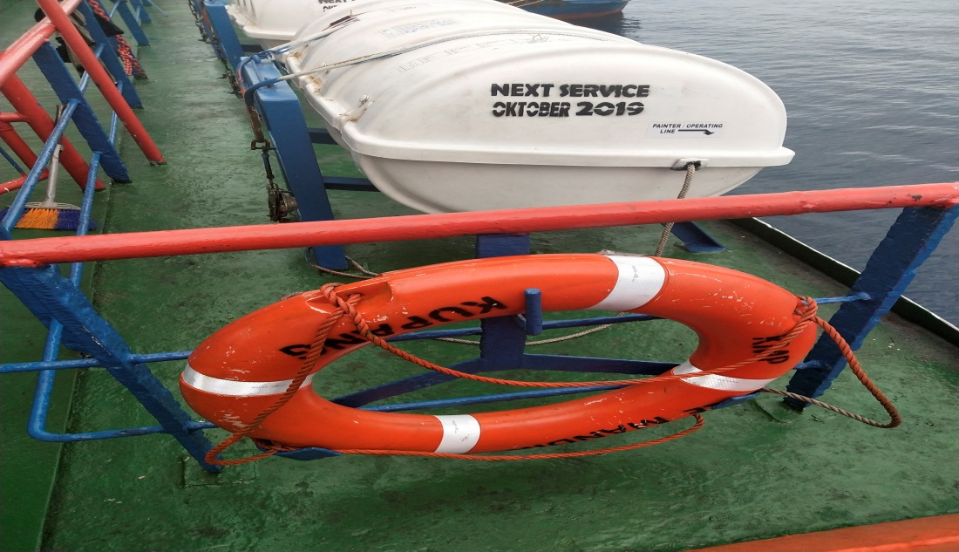
Gambar IV.2
Kondisi Pelampung (Lifebuoy)

IV.1.3 Jaket Penolong (Life jackets)
Berdasarkan Safety Of Life At Sea (SOLAS) Tahun 1974 amandemen 2014 Bab III pada seksi II peraturan 22, sebagai tambahan setiap kapal penumpang harus membawa lifejackets tidak kurang 5% dari jumlah seluruh orang di atas kapal dan life jackets harus disimpan ditempat-tempat yang mudah di jangkau seperti di ruangan geladak penumpang, Life jackets para penumpang harus disimpan baik di lemari penyimpanan yang tidak terkunci, agar sewaktu waktu dapat dan mudah untuk di gunakan. Lifejackets juga dilengkapi dengan lampu dan tata cara pemakaiannya.
Pada Safety Of Life At Sea (SOLAS) Tahun 1974 amandemen 2014 Bab III peraturan 7, sebagai tambahan setiap kapal penumpang harus membawa lifejackets tidak kurang 10% untuk anak-anak atau lebih besar seperti mungkin diperlukan untuk memberikan lifejackets untuk setiap anak.

Tabel IV.5
Kondisi Jaket penolong (Lifejackets) untuk dewasa

No | Nama Kapal | Kapasitas penumpang | Jumlah ABK + Nahkoda | Solas 1974 amandemen 2014 | Jumlah Life jackets Yang Harus Disediakan (Unit)
1 | KMP. Ilelabalekan | 215 | 16 org | 5% | (231x5%)+231 org=242
2 | KMP. Ilemandiri | 400 | 16 org | 5% | (416x5%)+416 org=437
3 | KMP. Ranaka | 196 | 22 org | 5% | (218x5%)+218 org=229
4 | KMP. Umakalada | 400 | 18 org | 5% | (418x5%)+418 org=439
5 | KMP. Inerie II | 136 | 18 org | 5% | (144x5%)+144 org=151

Tabel IV.6
Kondisi Jaket penolong (Lifejackets) untuk Anak-anak
No | Nama Kapal | Kapasitas penumpang | Jumlah ABK + Nahkoda | Jumlah Life jackets Yang Harus Disediakan (Unit)
1 | KMP. Ilelabalekan | 215 | 16 org | 231x10%=23
2 | KMP. Ilemandiri | 400 | 16 org | 416x10%=42
3 | KMP. Ranaka | 196 | 22 org | 218x10%=22
4 | KMP. Umakalada | 400 | 18 org | 418x10%=42
5 | KMP. Inerie II | 136 | 18 org | 154x10%=15

Dari hasil analisa diatas maka dapat ditentukan kesenjangan antara yang nyata di lapangan dengan peraturan yang berlaku dapat dilihat pada tabel berikut ini:
Tabel IV.7
Komperasi Jaket penolong (Lifejackets) Dewasa pada masing-masing kapal
No | Nama kapal | lifejacket Yang Harus Disediakan  (unit) | Jumlah lifejackets Existing  (unit) | Jumlah lifejacketsYang kurang  (unit)
1 | KMP. Ilelabalekan | 242 | 238 | 4
2 | KMP. Ilemandiri | 437 | 416 | 21
3 | KMP. Ranaka | 229 | 214 | 15
4 | KMP. Umakalada | 439 | 429 | 10
5 | KMP. Inerie II | 151 | 143 | 8

Gambar IV.3
Grafik Perbandingan Jumlah lifejacket Dewasa

Dari hasil analisa diatas jumlah Lifejackets untuk dewasa yang ada di KMP.Ilelabalekan yaitu 238 unit, KMP. Ilemandiri 416 unit, KMP. Ranaka 214 unit, KMP. Umakalada 429 unit dan untuk KMP.Inerie II yaitu 143 unit, sedangkan berdasarkan peraturan Berdasarkan Safety Of Life At Sea (SOLAS) Tahun 1974 amandemen 2014 Bab III pada seksi II peraturan 22, sebagai tambahan setiap kapal penumpang harus membawa lifejackets tidak kurang 5% dari jumlah seluruh orang di atas kapal.

Maka didapatlah kesimpulan bahwa jumlah lifejacket untuk dewasa yang harus disediakan pada KMP. Ilelabalekan yaitu 242 unit, KMP. Ilemandiri 437 unit, KMP. Ranaka 229 unit, KMP. Umakalada 439 unit dan untuk KMP. Inerie II yaitu 151 unit.

Tabel IV.8
Komperasi Lifejackets Anak-anak pada masing-masing kapal
No | Nama kapal | lifejackets Yang Harus Disediakan  (unit) | Jumlah lifejackets Existing  (unit) | Jumlah lifejacketsYang kurang  (unit)
1 | KMP. Ilelabalekan | 21 | 20 | 1
2 | KMP. Ilemandiri | 42 | 38 | 4
3 | KMP. Ranaka | 22 | 20 | 2
4 | KMP. Umakalada | 42 | 35 | 7
5 | KMP. Inerie II | 15 | 13 | 2
Sumber: Hasil Analisa, 2019

Gambar IV.4
Grafik Perbandingan lifejacket Penolong Anak-anak

Dari hasil analisa diatas jumlah jaket penolong (Lifejackets) untuk anak-anak yang ada di KMP. Ilelabalekan 20 unit, KMP. Ilemandiri 38, KMP. Ranaka 20 unit, KMP. Umakalada 35 unit dan pada KMP. Inerie II 13 unit, sedangkan untuk jaket penolong (Lifejackets) anak-anak minimal 10% dari jumlah seluruh penumpang yang ada dikapal.
Maka didapatlah kesimpulan bahwa jumlah jaket penolong (Lifejackets) untuk anak-anak yang harus disediakan KMP. Ilelabalekan 21 unit, KMP Ilemandiri 42 unit, KMP. Ranaka 22 unit, KMP. Umakalada 42 unit dan untuk KMP. Inerie II 15 unit.

IV.1.4 Rakit Penolong (Inflatable Liferaft)
Berdasarkan Safety Of Life At Sea (SOLAS) Tahun 1974 amandemen 2014 pada bab III perlengkapan penyelamatan jiwa seksi II (Kapal Penumpang), rakit penolong menampung kapasitas keseluruhan yang akan mengakomodasi sedikitnya 25% dari jumlah seluruhnya orang diatas kapal. Rakit penolong ini harus digunakan sedikitnya satu peralatan peluncuran dimasing-masing sisi.
Tabel IV.9
Kondisi Rakit Penolong (Inflatable Liferaft)
No | Nama Kapal | Kapasitas  (orang) | Jumlah ILR Eksisting | ILR yang harus disediakan | Kapasitas  ILR/ Unit  (orang) | Keterangan
1 | KMP. Ilelabalekan | 215  (15 pnp di sekoci) | 16 unit | 200:25=8  8 unit | 25 | Jumlah Sesuai Persyaratan Minimal
2 | KMP. Ilemandiri | 400  (50 pnp di sekoci) | 16 unit | 350:25=14  14 unit | 25 | Jumlah Sesuai Persyaratan Minimal
3 | KMP. Ranaka | 196  (20 pnp di sekoci) | 12 unit | 176:25=7.04  8 unit | 25 | Jumlah Sesuai Persyaratan Minimal
4 | KMP. Umakalada | 400  (50 pnp di sekoci) | 16 unit | 350:25=14  14 unit | 25 | Jumlah Sesuai Persyaratan Minimal
5 | KMP. Inerie II | 136  (20 pnp di sekoci) | 12 unit | 116:25=4,64  5 unit | 25 | Jumlah Sesuai Persyaratan Minimal

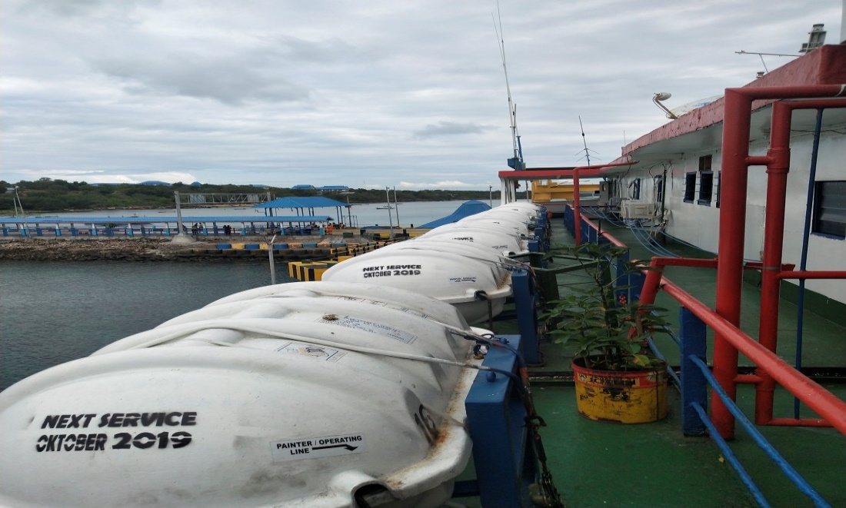
Gambar IV.5
Kondisi Rakit Penolong (Inflatable Liferaft)
Berdasarkan hasil analisa diatas dapat disimpulkan bahwa jumlah rakit penolong yang ada di 5 kapal tersebut memenuhi syarat kelengkapan alat keselamatan diatas kapal berdasarkan (SO LAS) yaitu rakit penolong dan sekoci dapat menampung semua penumpang kemudian dibagi dengan kapasitas rakit penolong dan sekoci, dan dapat disimpulkan bahwa jumlah rakit penolong yang tersedia mencukupi untuk memenuhi syarat kelengkapan

IV.2 USULAN PEMECAHAN MASALAH
IV.2.1 Pemilihan Sistem Yang Baru
Dari analisa yang telah dilakukan didapat bahwa setiap masih terdapat alat keselamatan yang kurang, maka upaya untuk mengatasi permasalahan yang ada pada saat ini yakni:
- Melakukan pemeriksaan dan melengkapi sekoci penolong.
Kapal yang memiliki GT < 500, harus memiliki 1 unit Sekoci, Kapal yang memiliki GT > 500, harus memiliki 2 unit Sekoci. Dewi-dewi sekoci bisa dioperasikan.dan dalam kondisi bisa dipakai
Sekoci yang terdapat di KMP.Ilelabalekan, KMP. Ranaka, KMP. Inerie II memiliki 1 sekoci, KMP. Ilemandiri dan KMP. Umakalada memiliki 2 sekoci.

- Memeriksa dan melengkapi pelampung penolong (Lifebuoy).
Berdasarkan Safety Of Life At Sea (SOLAS) Tahun 1974 amandemen 2014 pada bab III, Lifebuoy harus didistribusikan agar tersedia dikedua sisi kapal dan jumlah Lifebuoy yang dipersyaratkan yang tertera dalam tabel.
Sebagai tambahan, untuk kapal penumpang yang panjangnya kurang dari 60 m harus membawa minimal 6 pelampung yang dilengkapi dengan lampu yang dapat menyala sendiri, 2 pelampung biasa dan pada setiap pelampung harus di tandai dengan nama kapal tersebut.

- Menambah jumlah jaket penolong (Lifejackets)
Berdasarkan Safety Of Life at Sea (SOLAS) Tahun 1974 amandemen 2014, jumlah jaket penolong yang harus disediakan untuk setiap orang di atas kapal dan sejumlah lifejackets yang pantas untuk anak-anak sedikitnya 10 % dari jumlah para penumpang yang ada di atas kapal. setiap kapal penumpang harus membawa lifejackets cadangan tidak kurang 5% dari jumlah seluruh orang di atas kapal lifejackets untuk para penumpang harus disimpan baik di ruang publik, yang di simpan rapi di dalam lemari tanpa kunci sehingga mudah di lihat dan di jangkau oleh penumpang.

- Melakukan pemeriksaan rakit penolong (Inflatable Liferaft)
Kondisi rakit penolong (Inflatable Liferaft) harus dalam keadaan baik, terawat, siap pakai, berada disamping kapal atau ditempatkan pada tempat yang mudah dicapai. Berdasarkan Safety Of Life at Sea (SOLAS) Tahun 1974 amandemen 2014 pada Bab III Perlengkapan penyelamat jiwa seksi II (Kapal Penumpang), Rakit Penolong (Inflatable Liferaft) menampung kapasitas keseluruhan yang akan mengakomodasi sedikitnya 25% dari jumlah seluruh orang di atas kapal. Rakit Penolong ini harus digunakan sedikitnya satu peralatan peluncuran di masing-masing sisi.
Pada Bab III Setiap Inflatable Liferaft (ILR) dilakukan pemeriksaan pada interval tidak melebihi 12 bulan.

IV.2.2 Perbandingan dan Manfaat Antara Sistem Yang Ada Dengan Kondisi Yang Sedang Direncanakan.
IV.2.2.1 Kondisi saat ini
- Sekoci Penyelamat
- Dari hasil analisa yang ada dikapal KMP. Ilelabalekan, KMP. Ilemandiri, KMP. Ranaka, KMP. Umakalada, dan KMP. Inerie hanya memiliki sekoci terbuka dalam keadaan rusak.
- Dari hasil analisa hanya KMP. Umakalada dan KMP. Ilemandiri yang memiliki 2 sekoci penolong yang terawat, walaupun jumlah belum sesuai dengan kapasitas angkut (penumpang dan awak kapal) di atas kapal.

- Pelampung Penolong (Lifebuoy)
- Saat ini pelampung penolong (Lifebuoy) yang ada dikapal KMP. Ilelabalekan, KMP. Ranaka, dan KMP. Umakalada memiliki 10 unit pelampung penolong dimana 6 unit pelampung yang bisa menyala dan 2 unit pelampung biasa, beberapa pelampung yang sudah memudar.
- Saat ini pelampung penolong (Lifebuoy) yang ada dikapal KMP. Ilemandiri dan KMP. Inerie II memiliki 8 unit pelampung penolong dimana 5 unit pelampung yang bisa menyala dan 3 unit dalam keadaan rusak dan warna sudah memudar.

- Jaket Penolong (Lifejackets)
- Jaket penolong (Lifejackets) yang ada dikapal KMP. Ilelabalekan, KMP. Ilemandiri, KMP. Ranaka, KMP. Umakalada, dan KMP. Inerie II tersebut tidak sesuai dengan kapasitas angkut (penumpang dan awak kapal) diatas kapal.
- KMP. Ilelabalekan, KMP. Ilemandiri, KMP. Ranaka, KMP. Umakalada, dan KMP. Inerie II terdapat penyimpanan jaket penolong (Lifejacket) yang dalam keadaan terkunci.

- Rakit Penolong (Inflatable Liferaft)
- Kondisi saat ini Rakit penolong (Inflatable Liferaft) yang ada dikapal KMP. Ilelabalekan, KMP. Ilemandiri, KMP. Ranaka, KMP. Umakalada, dan KMP. Inerie II dengan kapasitas 25 orang per-unit, jumlah tersebut telah sesuai dengan kapasitas angkut (penumpang dan awak kapal) diatas kapal.
- Kondisi saat ini Rakit penolong (Inflatable Liferaft) yang ada dikapal KMP. Ilelabalekan, KMP. Ilemandiri, KMP. Ranaka, KMP. Umakalada, dan KMP. Inerie II dengan kapasitas 25 orang per-unit, jumlah tersebut telah sesuai dengan kapasitas angkut (penumpang dan awak kapal) diatas kapal, tetapi rakit penolong harus diganti dengan yang baru karena sudah melewati waktu pemeriksaan.

IV.2.2.2 Kondisi rencana
- Sekoci Penyelamat
- Hasil analisa didapat bahwa KMP. Ilelabalekan, KMP. Ilemandiri, KMP. Ranaka, KMP. Umakalada, dan KMP. Inerie II harus memiliki dua sekoci penyelamat.
- KMP. Ilelabalekan, KMP. Ilemandiri, KMP. Ranaka, KMP. Umakalada, dan KMP. Inerie II tetap melakukan pemeriksaan rutin terhadap sekoci penyelamat dan menambah jumlah sekoci, agar jika terjadi suatu musibah semua orang yang berada diatas kapal dapat terangkut.
- Pelampung Penolong
- KMP. Ilemandiri harus menambahkan 1 unit pelampung dengan lampu yang dapat menyala sendiri di air dan 2 unit pelampung biasa.
- KMP. Inerie II harus menambahkan 1 unit pelampung dengan lampu yang dapat menyala sendiri di air dan 2 unit pelampung biasa.

- Jaket Penolong (Lifejackets)
- Dari hasil analisa dikapal KMP. Ilelabalekan harus memiliki 242 unit jaket penolong (Lifejackets), 221 unit untuk dewasa dan 21 unit untuk anak-anak.
- Dari hasil analisa dikapal KMP. Ilemandiri harus memiliki 437 unit jaket penolong (Lifejackets), 395 unit untuk dewasa dan 42 unit untuk anak-anak.
- Dari hasil analisa dikapal KMP. Ranaka harus memiliki 229 unit jaket penolong (Lifejackets), 207 unit untuk dewasa dan 22 unit untuk anak-anak.
- Dari hasil survey dikapal KMP. Umakalada harus memiliki 439 unit jaket penolong (Lifejackets), 397 unit untuk dewasa dan 42 unit untuk anak-anak.
- Dari hasil survey dikapal KMP. Inerie II harus memiliki 151 unit jaket penolong (Lifejackets), 136 unit untuk dewasa dan 15 unit untuk anak-anak
- Setiap jaket penolong (Lifejackets) harus ditempatkan pada tempat yang mudah dijangkau oleh penumpang dan awak kapal yang berada dikapal, apabila tempat penyimpanan dikunci harus adanya alat darurat untuk membuka atau merusak tempat penyimpanan dalam keadaan darurat.

- Rakit Penolong (Inflatable Liferaft)
- Dari survey yang di lakukan terhadap jumlah dan kondisi rakit penolong di KMP. Umakalada dan KMP. Inerie II dapat dianalisa bahwa perlu di adakan pemeriksaan dan perawatan secara rutin terhadap rakit penolong.

